重庆市长寿区卫生健康委员会
关于印发《公平竞争审查制度工作方案》的通知

各委属（代管）单位，委机关各科室：
为规范行政行为，防止出台排除、限制竞争的政策措施，营造公平竞争的市场环境，推动公平竞争审查制度有效落实，现将《公平竞争审查制度工作方案》印发给你们，请遵照执行。

重庆市长寿区卫生健康委员会
2025年4月7日
公平竞争审查制度工作方案

根据《国务院关于在市场体系建设中建立公平竞争审查制度的意见》（国发〔2016〕34号）、重庆市人民政府办公厅《关于在市场体系建设中建立公平竞争审查制度的通知》（渝府办发〔2016〕1164号）以及《关于印发〈公平竞争审查制度实施细则〉的通知》（国市监反垄断规〔2021〕2号）等文件精神和要求，结合我委实际，特制定本工作方案。
一、总体要求
按照加快建立统一开放、竞争有序的市场体系的要求，确保部门行为符合公平竞争要求和相关法律法规要求，维护公平竞争秩序，保障各类市场主体平等使用生产要素、公平参与市场竞争、同等受到法律保护，充分激发市场活力，提高资源配置效率，着力营造有利于大众创业、万众创新的市场环境，助力长寿区创新驱动发展和经济持续健康发展。
二、公平竞争审查制度主要内容
（一）审查对象
制定市场准入和退出、产业发展、招商引资、招标投标、政府采购、经营行为规范、资质标准等涉及市场主体经济活动的规范性文件、其他政策性文件以及“一事一议”形式的具体政策措施（例如发文办公会议纪要、招标或采购公共招标文件、采购合同、协议、一事一议批复等），应当进行公平竞争审查。
（二）审查主体及程序
在政策措施制定过程中，由起草科室根据本实施方案严格进行自我审查并填写《公平竞争审查表》，再提交信访安全科（法治科）审查，并由分管领导签字。未经公平竞争审查的文件和“一事一议”形式的具体政策措施，不得提交主任办公会审定。经主任办公室审定认为不具有排除、限制竞争效果的，可以实施；具有排除、限制竞争效果的，不予出台，或调整至符合相关要求后再出台；没有进行公平竞争审查的，不得出台。拟由区人民政府出台或者提请本级人民代表大会及其常务委员会审议的政策措施，会同本级人民政府市场监督管理部门在起草阶段开展公平竞争审查。本单位应当开展初审，并将政策措施草案和初审意见送市场监督管理部门审查。制定政策措施及开展公平竞争审查时，应当听取利害关系人意见，或者向社会公开征求意见。组织听证的，应当在听证中增加公平竞争相关内容。
制定政策措施及开展公平竞争审查，应当听取利害关系人的意见，或者向社会公开征求意见。法律法规规定制定相关政策措施必须组织听证的，应当在听证中增加公平竞争审查内容。有关政策措施出台后，要按照《中华人民共和国政府信息公开条例》要求向社会公开，接受社会监督。
- 审查标准
在制定政策措施时应当维护和促进市场公平竞争。本单位起草的政策措施，不得含有限制或者变相限制市场准入和退出的内容；不得含有限制商品、要素自由流动的内容；不得含有影响生产经营行为的内容；没有法律、行政法规依据或者未经国务院批准，不得含有影响生产经营成本的内容。
- 例外规定
本单位起草的政策措施，具有或者可能具有排除、限制竞争效果，但符合下列情形之一，且没有对公平竞争影响更小的替代方案，并能够确定合理的实施期限或者终止条件的，可以出台：为维护国家安全和发展利益的；为促进科学技术进步、增强国家自主创新能力的；为实现节约能源、保护环境、救灾救助等社会公共利益的；法律、行政法规规定的其他情形。
- 审查要求
（一）明确责任，严格审查
本委出台的政策措施，由牵头起草科室或单位负责根据本实施方案，提交委公平竞争审查工作小组进行公平竞争审查，未提交公平竞争审查，而造成不良影响的，由牵头起草科室或单位负责。
（二）审查增量，清理存量
政策措施制定过程中要实行公平竞争审查，按照“谁制定、谁清理”的原则，委机关各科室要对照公平竞争审查对象和标准，结合规范性文件定期清理制度，梳理现行有关政策措施，对妨碍统一市场和公平竞争的，按程序予以废除或者调整，并向社会公开，接受社会监督。在审查清理过程中，要充分调查政策措施制定的背景、目的、内容，区分不同情况，逐一审查，有序清理和废除妨碍统一市场和公平竞争的各种规定和做法。
（三）定期评估，逐步完善
建立定期评估机制，就出台的政策文件是否存在影响统一市场和公平竞争的情况进行定期评估。评估工作与规范性文件清理工作一并进行，评估结果定期向社会公开。提高公平竞争审查的社会参与度，加强社会监督和约束，有实施排除、限制竞争行为的相关政策措施应及时纠正。
四、保障措施
（一）加强宣传培训。加强宣传、政策解读和舆论引导，增进全社会对公平竞争审查制度的认识和理解，为公平竞争审查制度实施营造良好的舆论氛围和工作环境不断提升公平竞争政策意识和审查业务水平。
（二）加强监督管理。健全政务诚信约束和问责机制，推广完善重大决策事项公示和听证制度，拓宽公众参与政府决策的渠道。对涉嫌违反公平竞争审查标准的政策措施，任何单位和个人有权举报，政策制定者要及时予以处理。
（三）强化责任追究。加强对权力运行的监督和约束，对未进行公平竞争审查或者违反公平竞争审查标准出台政策措施，不及时纠正的有关单位和人员，查实后依法作出严肃处理。
《重庆市长寿区卫生健康委员会关于公平竞争审查工作程序有关问题的通知》（长卫发〔2022〕110号）废止。

附件：1.公平竞争审查基本流程
2.公平竞争审查表

附件1
公平竞争审查基本流程

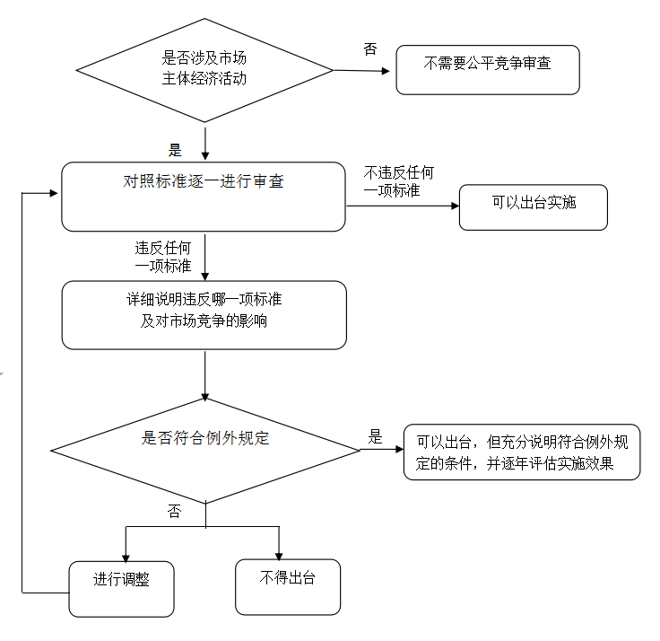
附件2
公平竞争审查表
年 月 日
政策措施名称
涉及行业领域
性质 | 行政法规草案 地方性法规草案 规章 规范性文件 其他政策措施
起草  机构 | 名 称
起草  机构 | 联系人 |  |  | 电话
审查  机构 | 名 称
审查  机构 | 联系人 |  |  | 电话
征求意见情况 | 征求利害关系人意见 向社会公开征求意见
征求意见情况 | 具体情况（时间、对象、意见反馈和采纳情况）：  （可附相关报告）
咨询及第三方评估情况（可选） | （可附相关报告）
审查  结论 | 起草  科室意见 |  | （可附相关报告）
审查  结论 | 信访安全科（法治科）意见 |  | （可附相关报告）
适用例外规定 | 是 否
适用例外规定 | 选择“是”时详细说明理由
其他需要说明的情况
审查机构主要负责人意见 | 签字： 盖章：

